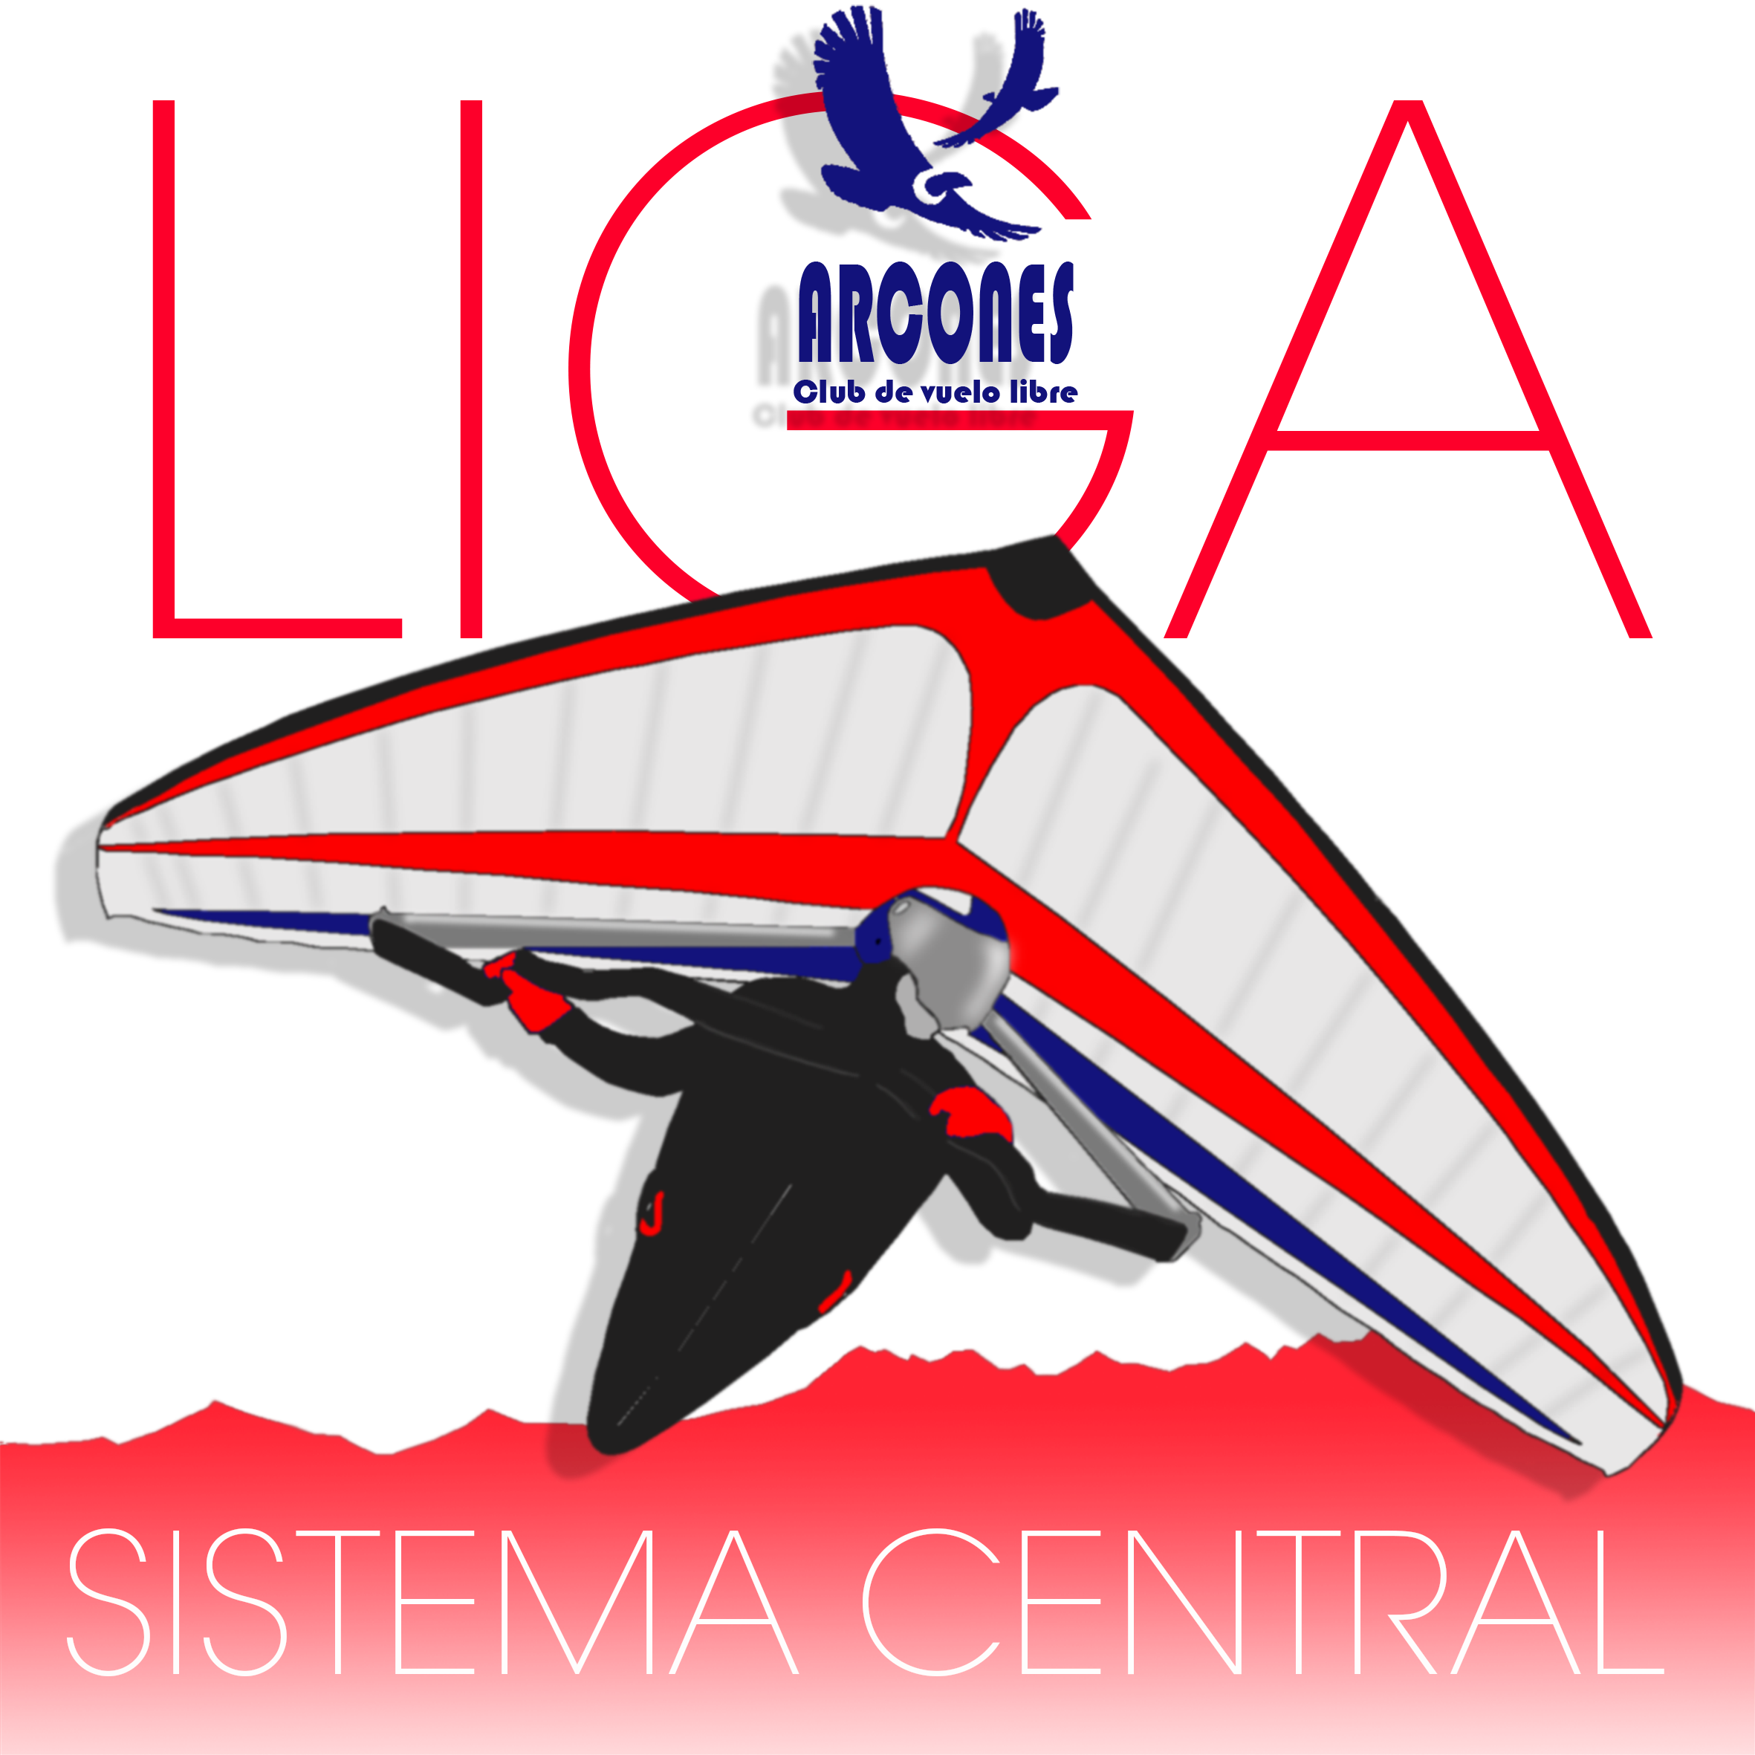
Liga de ala delta del Sistema Central

DECLARACIÓN DEL PILOTO

D/Dña. ………………………………………………………………., con D.N.I. nº ……………...., piloto participante en la Liga de ala delta del Sistema Central (en adelante “La Liga”),

DECLARO:

- Que he leído y comprendido el Reglamento que rige La Liga, el cual asumo y acepto.

- Que poseo las facultades físicas y mentales necesarias para ejercer el deporte del ala delta con el suficiente control y seguridad como para participar en La Liga. Que si por cualquier circunstancia dichas facultades se ven alteradas me comprometo a renunciar a participar en las pruebas programadas en este evento deportivo.

- Que soy plenamente consciente de los riesgos que lleva implícita la práctica del ala delta, los cuales incluyen la posibilidad de sufrir accidentes graves e incluso la muerte, y que los asumo libremente al participar en La Liga.

- Que soy responsable de volar de la forma más segura para mí y para los demás participantes, y que todas mis actuaciones y decisiones durante la participación en La Liga son de mi exclusiva responsabilidad, en la medida en que asumo libremente mi total autonomía a la hora de decidir y actuar.

- Que eximo a los organizadores de La Liga de la responsabilidad de mis actos y de las consecuencias que estos pudieran causar sobre mi mismo o sobre terceras personas o propiedades.
Y para que así conste a los efectos oportunos, firmo la presente declaración en ……....………… a ………. de …………….…. de 20…....

Fdo.: ………………………………………………….. (nombre, apellidos y firma)

